

**UNIVERSIDAD PRIVADA DE TACNA**

**FACULTAD DE INGENIERIA**

**Escuela Profesional de Ingeniería de Sistemas**

**Proyecto “Sistema de Gestión y Evaluación de Docentes”**

Curso: Programación Web II

Docente: Mag. Patrick Cuadros Quiroga

Integrantes:

**De La Cruz Choque, Ricardo Miguel**  **(2019063329)**

**Abraham Jesús Vela Vargas** **(2019063322)**

**Tacna – Perú**

**2025**

**Sistema de Gestión y Evaluación de Docentes**

**Documento de Arquitectura de Software**

**Versión 1.2**

|  |  |  |  |  |  |
| --- | --- | --- | --- | --- | --- |
| CONTROL DE VERSIONES | | | | | |
| Versión | Hecha por | Revisada por | Aprobada por | Fecha | Motivo |
| 1.0 | RDC | PC | PC | 30/12/2024 | Plantilla del documento |
| 1.1 | RDC | PC | PC | 08/01/2025 | Versión Original |
| 1.2 | RDC | PC | PC | 18/02/2024 | Mejora del documento |

**ÍNDICE**

1. INTRODUCCIÓN 5

1.1. Propósito (Diagrama 4+1) 5

1.2. Alcance 5

1.3. Definición, siglas y abreviaturas 5

1.4. Organización del documento 5

2. OBJETIVOS Y RESTRICCIONES ARQUITECTONICAS 5

2.1. Priorización de requerimientos 5

2.1.1. Requerimientos Funcionales 6

2.1.2. Requerimientos No Funcionales – Atributos de Calidad 6

2.2. Restricciones 6

3. REPRESENTACIÓN DE LA ARQUITECTURA DEL SISTEMA 6

3.1. Vista de Caso de uso 6

3.1.1. Diagramas de Casos de uso 7

3.2. Vista Lógica 7

3.2.1. Diagrama de Subsistemas (paquetes) 7

3.2.2. Diagrama de Secuencia (vista de diseño) 8

3.2.3. Diagrama de Colaboración (vista de diseño) 8

3.2.4. Diagrama de Objetos 8

3.2.5. Diagrama de Clases 8

3.2.6. Diagrama de Base de datos (relacional o no relacional) 8

3.3. Vista de Implementación (vista de desarrollo) 8

3.3.1. Diagrama de arquitectura software (paquetes) 8

3.3.2. Diagrama de arquitectura del sistema (Diagrama de componentes) 8

3.4. Vista de procesos 9

3.4.1. Diagrama de Procesos del sistema (diagrama de actividad) 9

3.5. Vista de Despliegue (vista física) 9

3.5.1. Diagrama de despliegue 9

4. ATRIBUTOS DE CALIDAD DEL SOFTWARE 9

Escenario de Funcionalidad 10

Escenario de Usabilidad 10

Escenario de confiabilidad 10

Escenario de rendimiento 10

Escenario de mantenibilidad 10

Otros Escenarios 11

# INTRODUCCIÓN

## Propósito (Diagrama 4+1)

El propósito es ofrecer optimización, eficiencia y satisfacción de necesidades mediante un software que cumpla con criterios de calidad rigurosos en su configuración.

## Alcance

El documento se centrará en el desarrollo de la vista lógica del framework. Se incluyen los aspectos fundamentales del resto de las vistas existentes y se omiten aquellas que no se consideren pertinentes.

## Definición, siglas y abreviaturas

|  |  |  |
| --- | --- | --- |
| **Nombre** | **Siglas** | **Definiciones** |
| Caso de Uso | CU | Una metodología utilizada en el análisis de sistemas para identificar, aclarar y organizar los requisitos del sistema |
| Requerimiento Funcional | RF | Describen acciones específicas que el ingeniero de software debe ser capaz de realizar durante el desarrollo de software |
| Requerimiento no Funcional | RNF | Un requisito que especifica criterios que pueden usarse para juzgar la operación de un sistema en lugar de sus comportamientos específicos |
| SQL Server Management Studio | SSMS | Entorno integrado para administrar cualquier infraestructura de SQL |

## Organización del documento

[Aquí va la organización del proyecto]

# OBJETIVOS Y RESTRICCIONES ARQUITECTONICAS

## Requerimientos Funcionales

|  |  |  |  |
| --- | --- | --- | --- |
| **ID** | **Nombre** | **Descripción** | **Prioridad** |
| RF-01 | Registro de Usuarios | Permitir a los administradores registrar nuevos usuarios con sus datos y roles asignados. | Alta |
| RF-02 | Inicio de Sesión | Permitir a los usuarios registrados acceder al sistema con sus credenciales. | Alta |
| RF-03 | Gestión de Roles | Crear, editar y eliminar roles, asignando permisos específicos para cada uno. | Alta |
| RF-04 | Evaluación de Docentes | Permitir a los estudiantes evaluar a los docentes asignados mediante formularios. | Media |
| RF-05 | Creación y Edición de Semestres | Gestionar semestres académicos, incluyendo su creación, modificación y eliminación. | Media |
| RF-06 | Asociación de Planes de Estudio con Semestres | Vincular planes de estudio a semestres específicos para una mejor organización. | Media |
| RF-07 | Registro de Asistencias de Docentes | Registrar y modificar las asistencias de los docentes. | Media |
| RF-08 | Generación de Reportes Académicos | Generar y descargar reportes organizados por fechas, docentes o estudiantes. | Media |
| RF-09 | Configuración de Perfil de Usuario | Permitir a los usuarios actualizar su información personal, como contraseña y foto de perfil. | Media |
| RF-10 | Notificaciones de Eventos Importantes | Enviar y gestionar notificaciones automáticas sobre eventos importantes del sistema. | Baja |

## Requerimientos No Funcionales – Atributos de Calidad

|  |  |  |  |
| --- | --- | --- | --- |
| **ID** | **Nombre** | **Descripción** | **Prioridad** |
| RNF-01 | Usabilidad | La interfaz debe ser intuitiva y fácil de usar para todos los perfiles de usuario. Compatibilidad con navegadores modernos (Chrome, Firefox, Edge, etc.). | Alta |
| RNF-02 | Rendimiento | Tiempo de respuesta máximo de 3 segundos para las acciones principales (registro, inicio de sesión, etc.). Generación de reportes en menos de 5 segundos. | Alta |
| RNF-03 | Seguridad | Cifrado de datos sensibles, como contraseñas y credenciales, utilizando protocolos seguros (HTTPS). Gestión de roles con permisos bien definidos para restringir accesos. | Alta |
| RNF-04 | Escalabilidad | El sistema debe ser capaz de manejar un número creciente de usuarios y datos sin pérdida de rendimiento. | Media |
| RNF-05 | Mantenibilidad | El código y la arquitectura deben permitir futuras ampliaciones o modificaciones del sistema. | Media |
| RNF-06 | Disponibilidad | Acceso remoto al sistema desde cualquier dispositivo conectado a Internet. | Alta |
| RNF-07 | Respaldo de Datos | Realización automática de respaldos de la base de datos al guardar cambios críticos (como asociaciones de semestres o registro de asistencias). | Alta |
| RNF-08 | Notificaciones | Las notificaciones deben enviarse en un tiempo máximo de 1 minuto después de un evento relevante. | Media |

## Restricciones

|  |  |
| --- | --- |
| **ID** | **Descripción** |
| R-01 | Hará uso de la base de datos en Mysql |
| R-02 | Deberá tener un usuario para poder usar el sistema |

# REPRESENTACIÓN DE LA ARQUITECTURA DEL SISTEMA

## Vista de Caso de uso

### Diagramas de Casos de uso

**Registro de Usuarios**

**[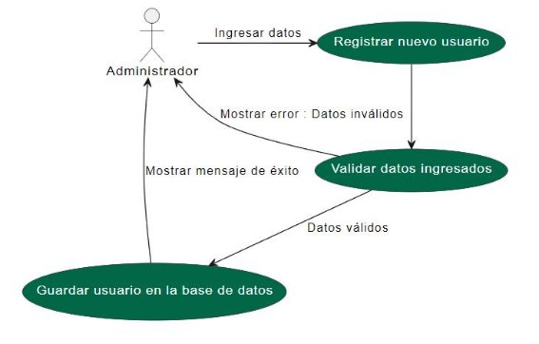](https://github.com/UPT-FAING-EPIS/proyecto-si982-2024-rec-u1-delacruz_vela/blob/main/img/Aspose.Words.ef128a41-b49e-45ce-aea1-7a1561ed71b7.001.jpeg)**

**Inicio de Sesión**

**[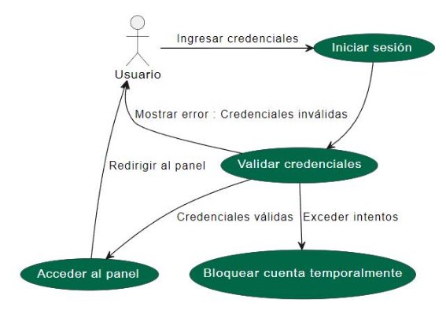](https://github.com/UPT-FAING-EPIS/proyecto-si982-2024-rec-u1-delacruz_vela/blob/main/img/Aspose.Words.ef128a41-b49e-45ce-aea1-7a1561ed71b7.002.jpeg)**

**Gestión de Roles**

**[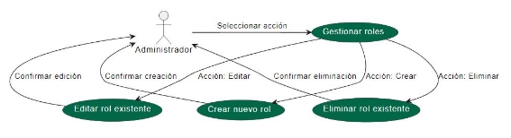](https://github.com/UPT-FAING-EPIS/proyecto-si982-2024-rec-u1-delacruz_vela/blob/main/img/Aspose.Words.ef128a41-b49e-45ce-aea1-7a1561ed71b7.003.jpeg)**

**Evaluación de Docentes**

**[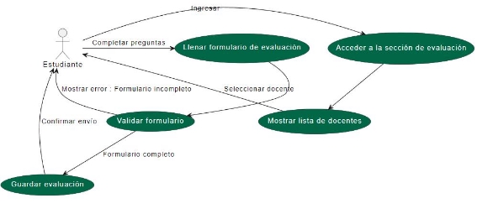](https://github.com/UPT-FAING-EPIS/proyecto-si982-2024-rec-u1-delacruz_vela/blob/main/img/Aspose.Words.ef128a41-b49e-45ce-aea1-7a1561ed71b7.004.jpeg)**

**Creación y Edición de Semestres**

**[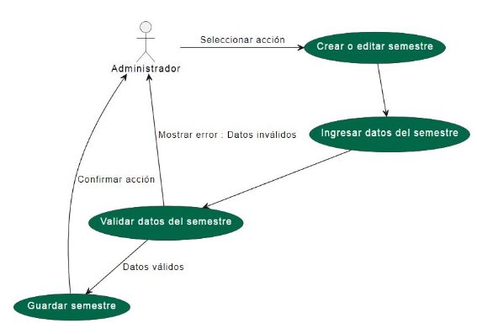](https://github.com/UPT-FAING-EPIS/proyecto-si982-2024-rec-u1-delacruz_vela/blob/main/img/Aspose.Words.ef128a41-b49e-45ce-aea1-7a1561ed71b7.005.jpeg)**

**Asociación de Planes de Estudio con Semestres**

**[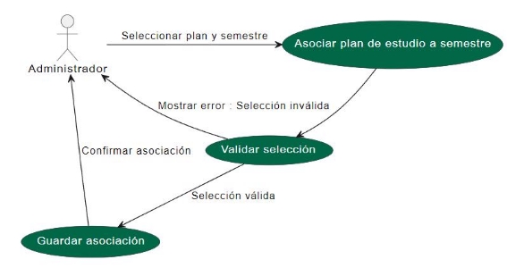](https://github.com/UPT-FAING-EPIS/proyecto-si982-2024-rec-u1-delacruz_vela/blob/main/img/Aspose.Words.ef128a41-b49e-45ce-aea1-7a1561ed71b7.006.jpeg)**

**Registro de Asistencias de Docentes**

**[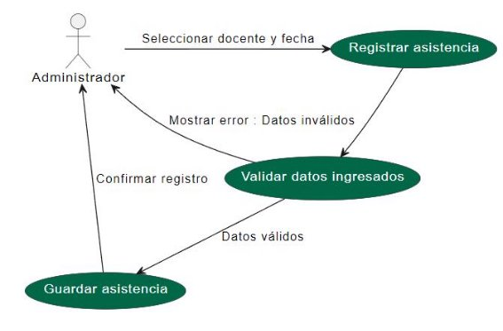](https://github.com/UPT-FAING-EPIS/proyecto-si982-2024-rec-u1-delacruz_vela/blob/main/img/Aspose.Words.ef128a41-b49e-45ce-aea1-7a1561ed71b7.007.jpeg)**

**Generación de Reportes Académicos**

**[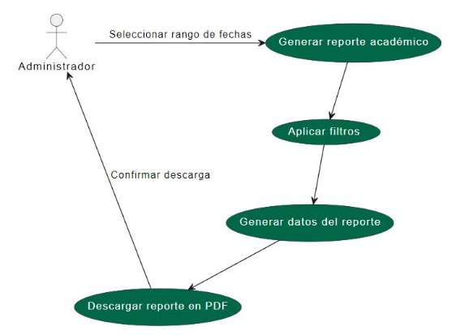](https://github.com/UPT-FAING-EPIS/proyecto-si982-2024-rec-u1-delacruz_vela/blob/main/img/Aspose.Words.ef128a41-b49e-45ce-aea1-7a1561ed71b7.008.jpeg)**

**Configuración de Perfil de Usuario**

**[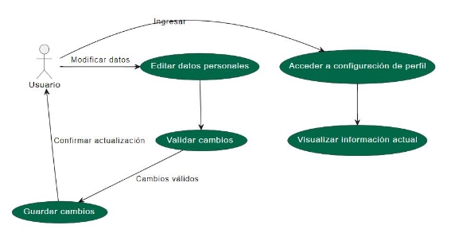](https://github.com/UPT-FAING-EPIS/proyecto-si982-2024-rec-u1-delacruz_vela/blob/main/img/Aspose.Words.ef128a41-b49e-45ce-aea1-7a1561ed71b7.009.jpeg)**

**Notificaciones de Eventos Importantes**

**[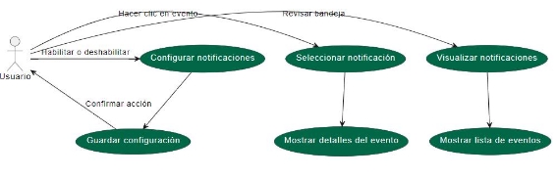](https://github.com/UPT-FAING-EPIS/proyecto-si982-2024-rec-u1-delacruz_vela/blob/main/img/Aspose.Words.ef128a41-b49e-45ce-aea1-7a1561ed71b7.010.jpeg)**

## Vista Lógica

### Diagrama de Subsistemas (paquetes)

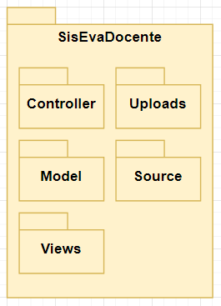

Controller: Contiene todos los controladores que manejan las solicitudes del usuario y determinan qué modelos usar para devolver vistas o datos.

Model: Incluye todas las clases de modelos que representan los datos de la aplicación.

Views: Contiene todas las vistas de la aplicación, organizadas en carpetas según el controlador.

### Diagrama de Secuencia (vista de diseño)

1. **Registro de Usuarios**

[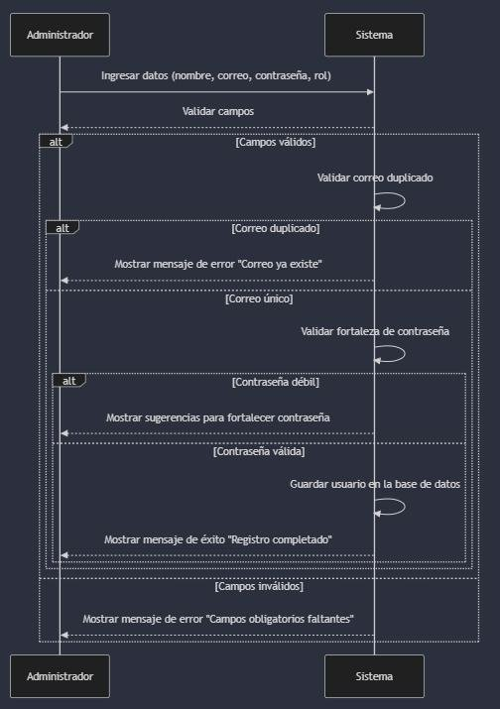](https://github.com/UPT-FAING-EPIS/proyecto-si982-2024-rec-u1-delacruz_vela/blob/main/img/Aspose.Words.ef128a41-b49e-45ce-aea1-7a1561ed71b7.011.jpeg)

1. **Inicio de Sesión**

[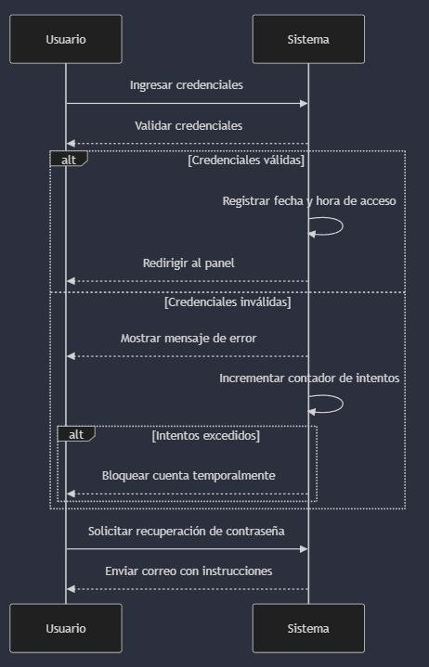](https://github.com/UPT-FAING-EPIS/proyecto-si982-2024-rec-u1-delacruz_vela/blob/main/img/Aspose.Words.ef128a41-b49e-45ce-aea1-7a1561ed71b7.012.jpeg)

1. **Gestión de Roles**

[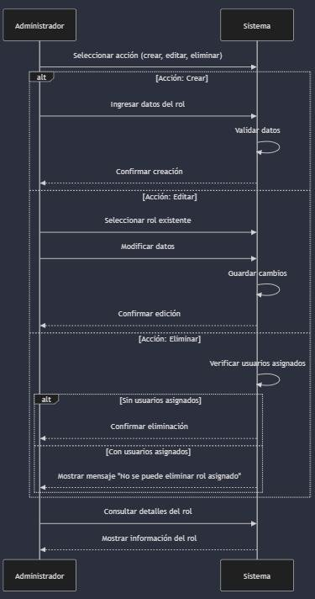](https://github.com/UPT-FAING-EPIS/proyecto-si982-2024-rec-u1-delacruz_vela/blob/main/img/Aspose.Words.ef128a41-b49e-45ce-aea1-7a1561ed71b7.013.jpeg)

1. **Evaluación de Docentes**

[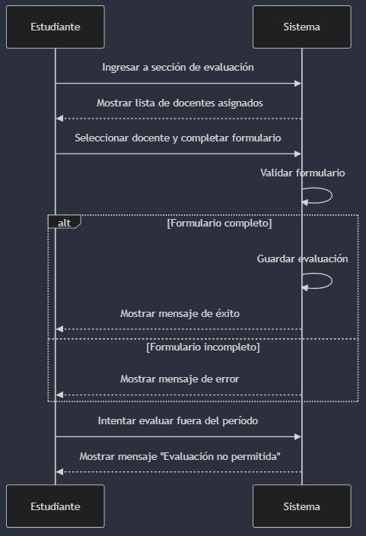](https://github.com/UPT-FAING-EPIS/proyecto-si982-2024-rec-u1-delacruz_vela/blob/main/img/Aspose.Words.ef128a41-b49e-45ce-aea1-7a1561ed71b7.014.jpeg)

1. **Creación y Edición de Semestres**

[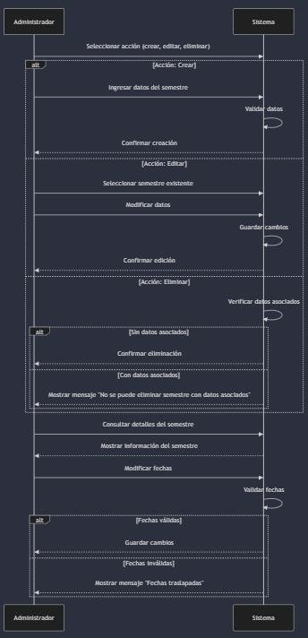](https://github.com/UPT-FAING-EPIS/proyecto-si982-2024-rec-u1-delacruz_vela/blob/main/img/Aspose.Words.ef128a41-b49e-45ce-aea1-7a1561ed71b7.015.jpeg)

1. **Asociación de Planes de Estudio con Semestres**

[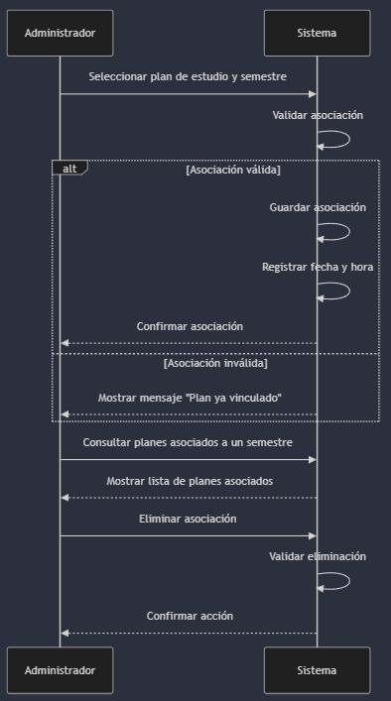](https://github.com/UPT-FAING-EPIS/proyecto-si982-2024-rec-u1-delacruz_vela/blob/main/img/Aspose.Words.ef128a41-b49e-45ce-aea1-7a1561ed71b7.016.jpeg)

1. **Registro de Asistencias de Docentes**

[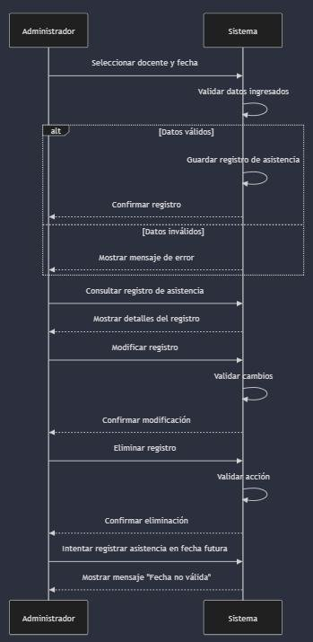](https://github.com/UPT-FAING-EPIS/proyecto-si982-2024-rec-u1-delacruz_vela/blob/main/img/Aspose.Words.ef128a41-b49e-45ce-aea1-7a1561ed71b7.017.jpeg)

1. **Generación de Reportes Académicos**

[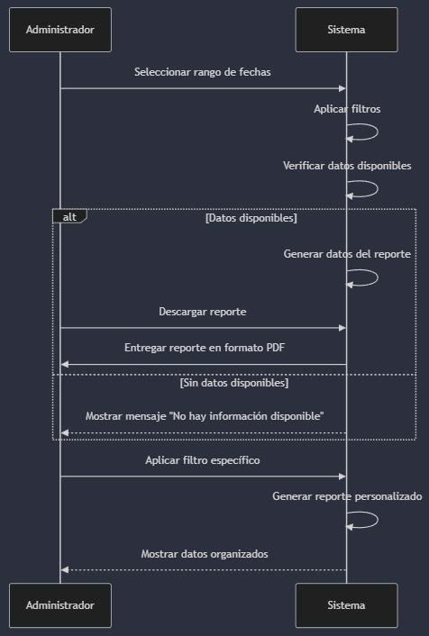](https://github.com/UPT-FAING-EPIS/proyecto-si982-2024-rec-u1-delacruz_vela/blob/main/img/Aspose.Words.ef128a41-b49e-45ce-aea1-7a1561ed71b7.018.jpeg)

1. **Configuración de Perfil de Usuario**

[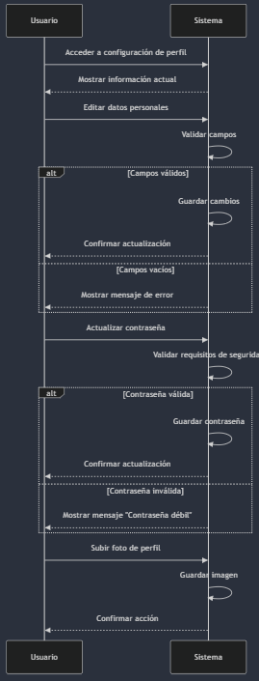](https://github.com/UPT-FAING-EPIS/proyecto-si982-2024-rec-u1-delacruz_vela/blob/main/img/Aspose.Words.ef128a41-b49e-45ce-aea1-7a1561ed71b7.019.png)

1. **Notificaciones de Eventos Importantes**

[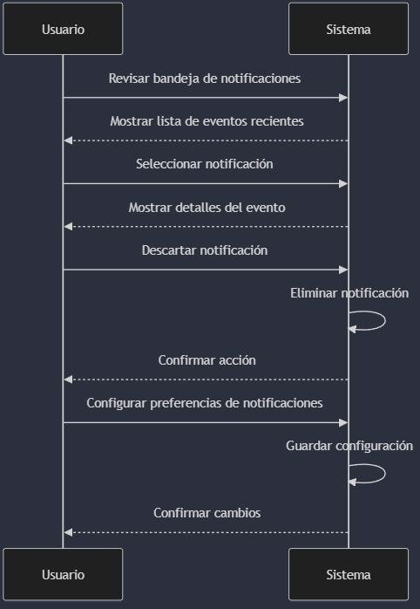](https://github.com/UPT-FAING-EPIS/proyecto-si982-2024-rec-u1-delacruz_vela/blob/main/img/Aspose.Words.ef128a41-b49e-45ce-aea1-7a1561ed71b7.020.jpeg)

### Diagrama de Colaboración (vista de diseño)

AAA

### Diagrama de Objetos

CU-01 Registro de Usuarios

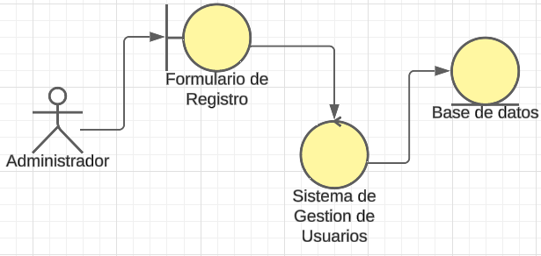

CU-02 Iniciar Sesión

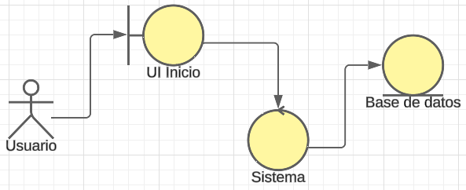

CU-03 Gestionar Roles de Usuario

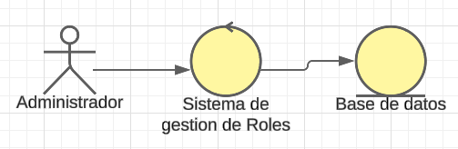

CU-04 Asignación de Roles a Usuarios

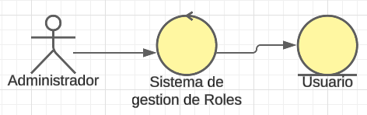

CU-05 Creación y edición de semestres

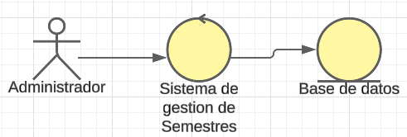

CU-06 Gestionar de Permisos de Acceso

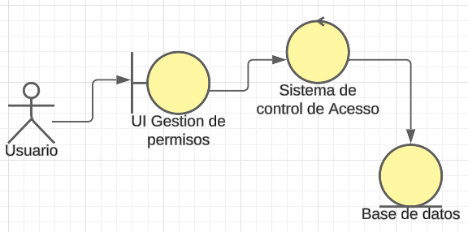

CU-07 Asociación de Planes de Estudio con Semestres

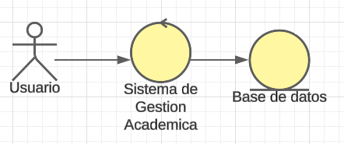

### Diagrama de Clases

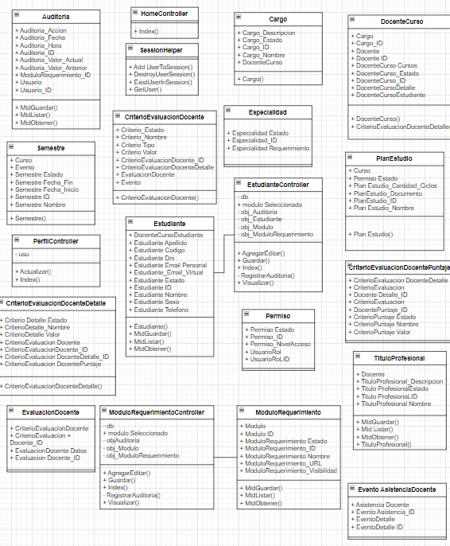  
  
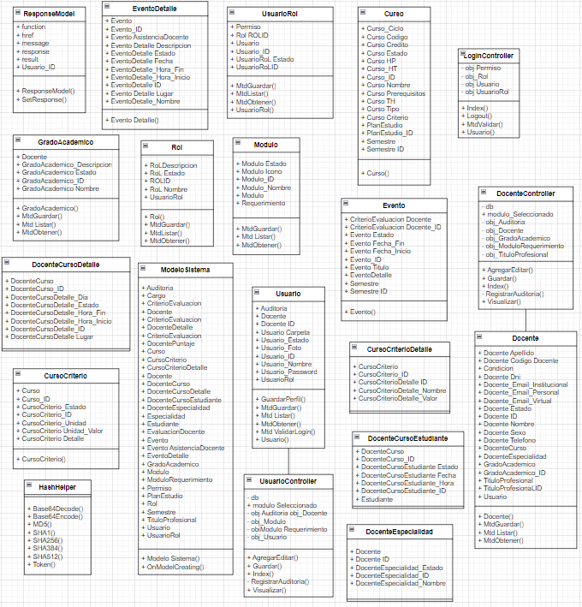

### Diagrama de Base de datos (relacional o no relacional)

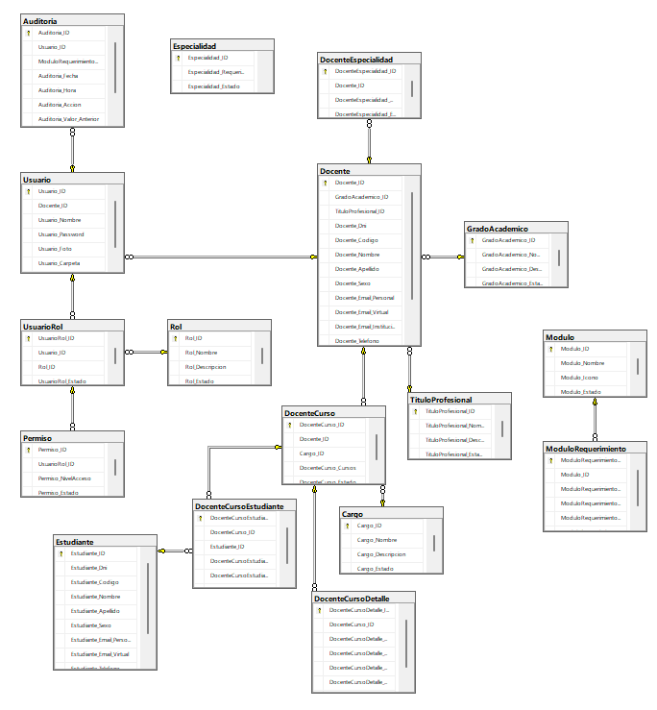  
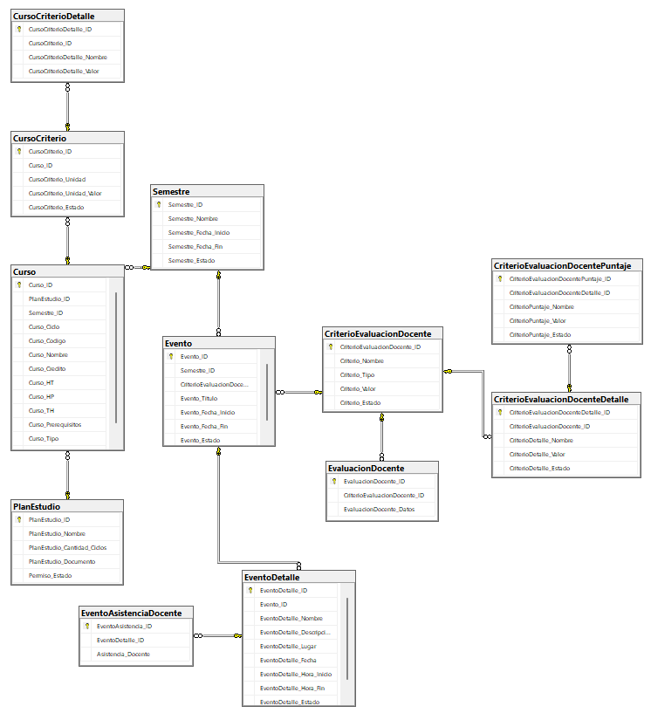

## Vista de Implementación (vista de desarrollo)

### Diagrama de arquitectura software (paquetes)



### Diagrama de arquitectura del sistema (Diagrama de componentes)

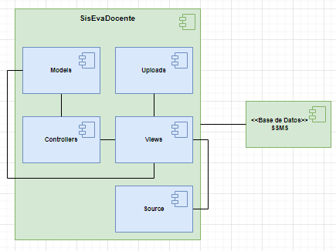

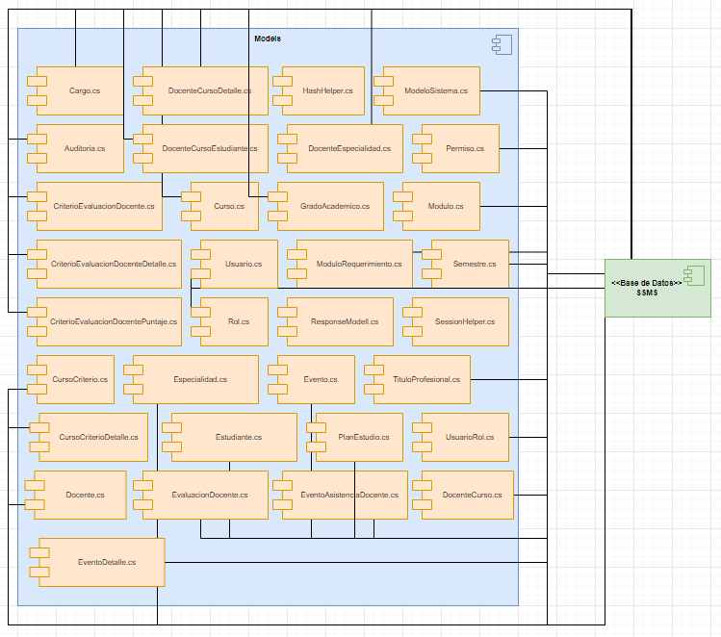

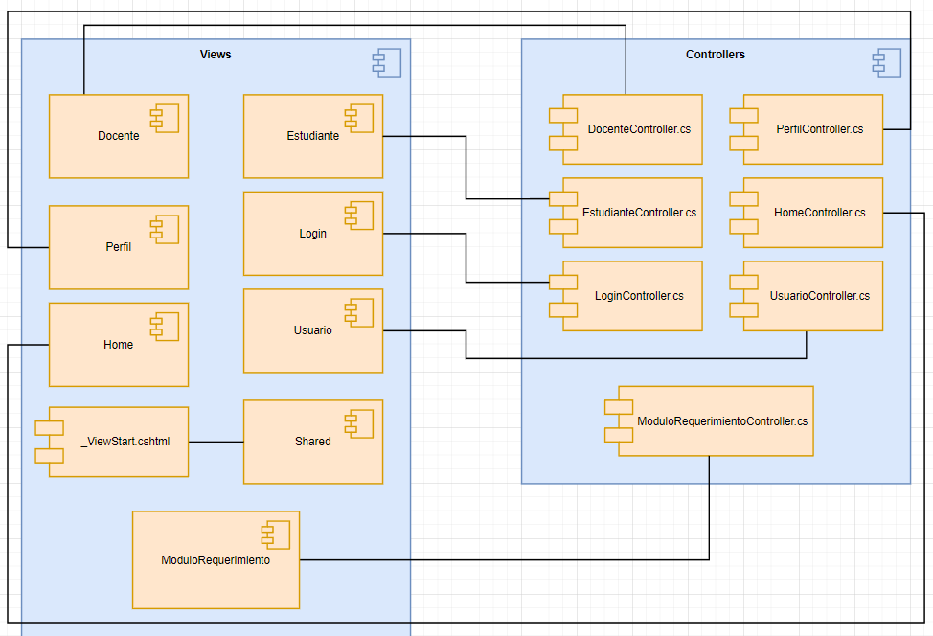

## Vista de procesos

### Diagrama de Procesos del sistema (diagrama de actividad)

## Vista de Despliegue (vista física)

### Diagrama de despliegue

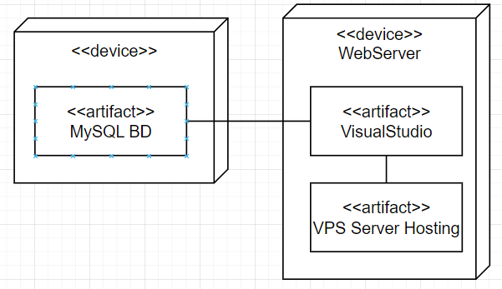

# ATRIBUTOS DE CALIDAD DEL SOFTWARE